2016年6月9日 No.11

熊本県を中心とする九州地震
連合災害救援ニュース

発行：連合・対策救援本部

◆連合ボランティアの活動状況

現在活動中の第6陣には、東北ブロックからもご参加いただき、東日本大震災で復興ボランティアとして活躍された方々から多くのアドバイス受け、安全でスムーズな活動が展開されています。
しかし梅雨を迎え、雨天による作業の短縮や中止などが余儀なくされ、またボランティアセンターの体制変更や一時的な閉鎖等により、作業のマッチングが十分に行えない日も発生しています。そんな中でも各ボランティアセンターと調整し、安定的に作業を請け負える体制づくりに努めています。
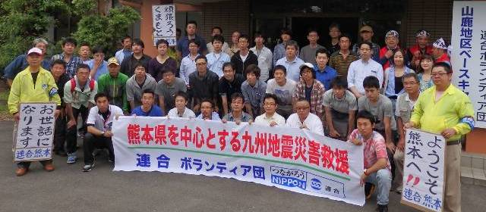

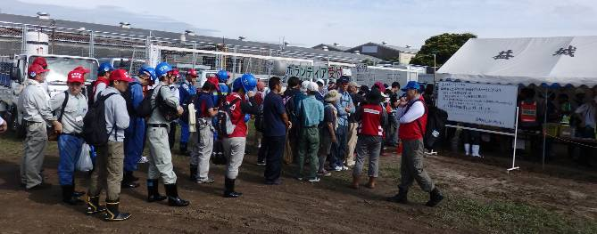
「東日本大震災で受けた支援の
恩返しをしたい！」
（右から連合秋田・佐藤副事務局長、連合岩手宮古地協・佐々木事務局長、連合宮城大崎地協・後藤事務局長）

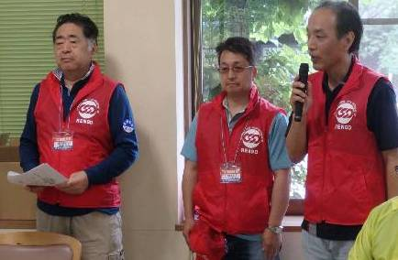
写真上：第6陣のみなさん
写真左下：益城町ボランティアセンターにて
マッチングの順番待ち

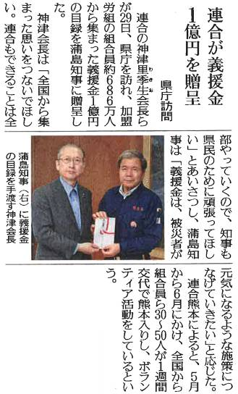
◆連合の義援金贈呈が新聞報道

本ニュース第９号でお知らせした連合から
熊本県へ義援金１億円を贈呈した記事が、
５月３０日の読売新聞(地方版)に掲載され
ました。
＜カンパ第二次集約、ご協力お願いします！＞

○2016年6月24日(金)が二次集約日です
○振込口座：中央労働金庫 本店営業部
普 通 ０１２４２０９
口座名「連合九州地震カンパ」

◆引き続き各地で救援カンパを実施中！
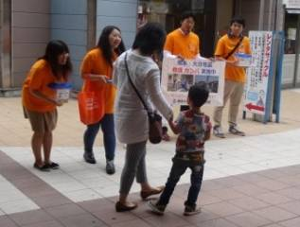
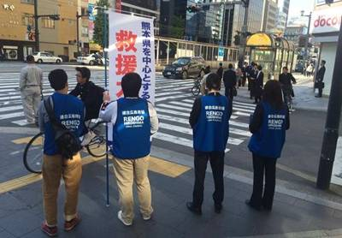

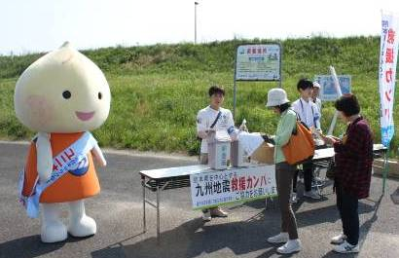
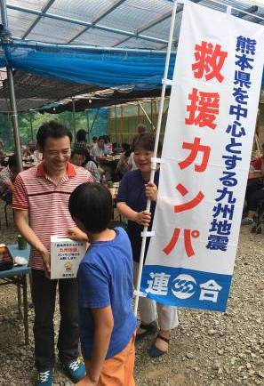
↑連合広島地協
↑連合三重ユースフォーラムの活動にて
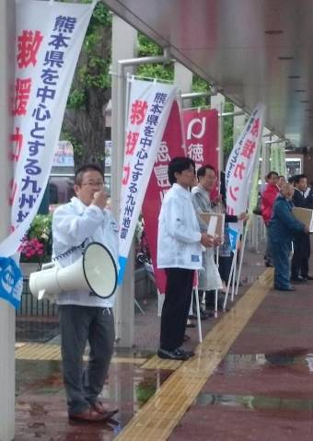
↑連合鳥取3地協
←連合徳島

↑連合埼玉朝霞・東入間地協

以上

★対策本部(連絡窓口)★
連合本部総合組織局・山根木(担当･大木)
電 話：03-5295-0513 FAX：03-5295-0547 メール：rentai@sv.rengo-net.or.jp

